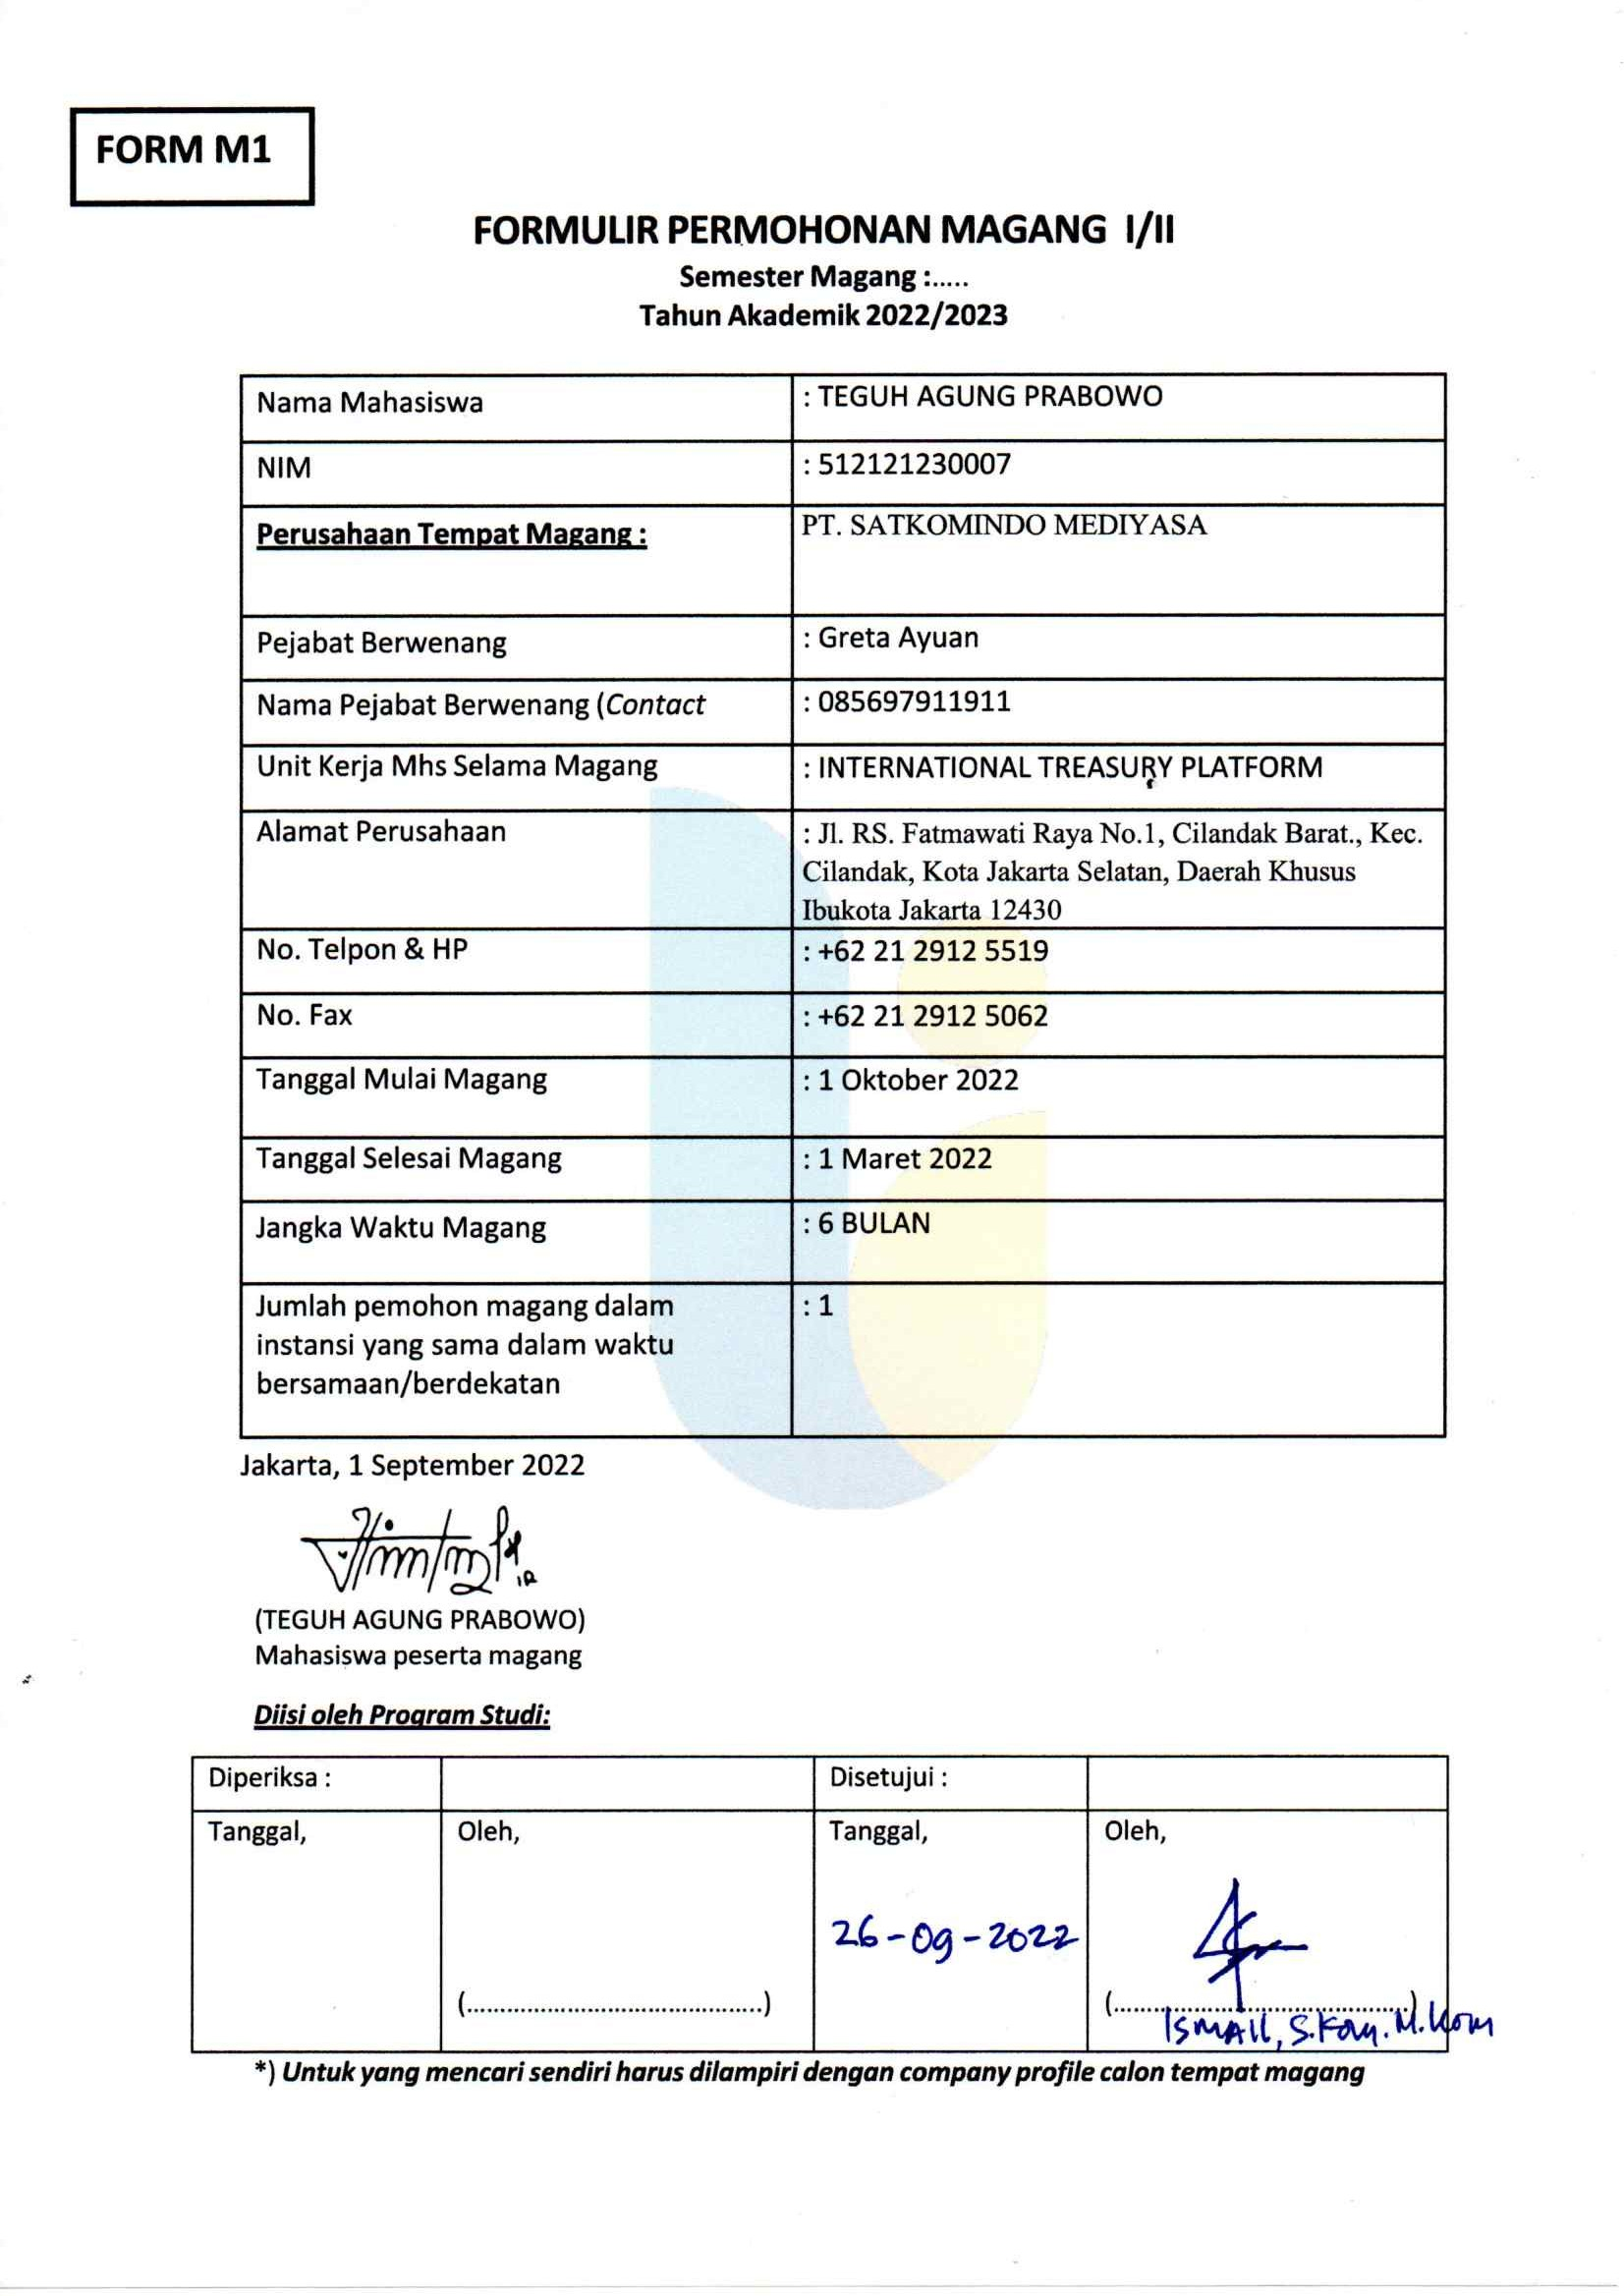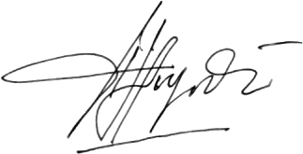

Pusat Karir

Dedi Supiyadi, M.M.

29-09-2022